## 流程对外服务接口

平台提供以下三种方式的集成管理:

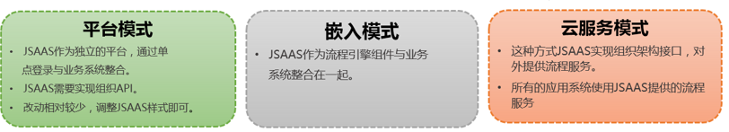

平台模式，即通过Restful JSON API 对外，开放任何接口均可以通过配置对外即可。

目前采用spring Mvc 4，通过在安全管理框架中开放安全管理权限及token认证，可以开放后台的JSON端访问权限即可。其交互模式如下所示:

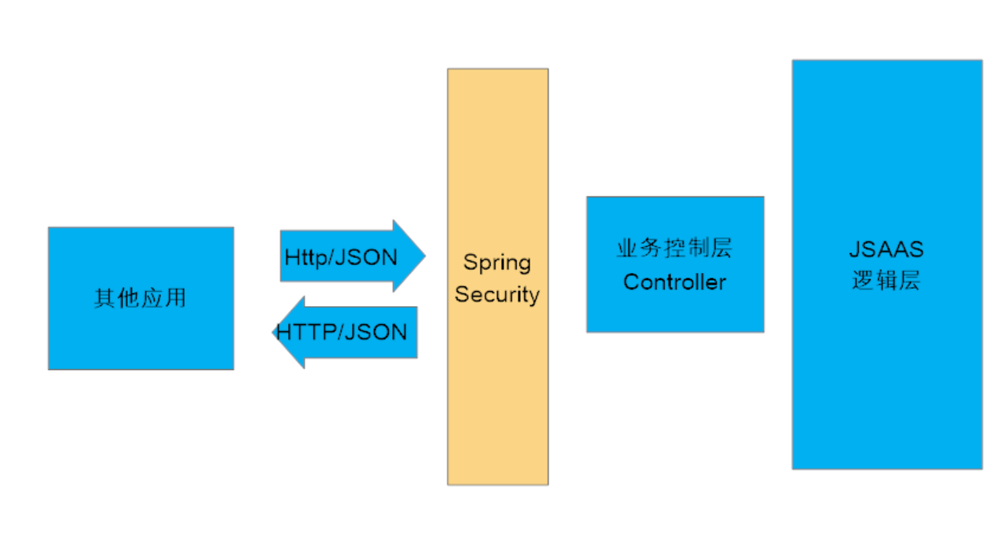

通过直接访问前端的Restul API 接口，即可访问其后端的逻辑层。

# 获得用户发起的流程实例

* 访问地址：http://{ip}:{port}/jsaas/bpm/process/getByStartInsts.do
* 提交参数方式：提交参数，GET或POST两种方式。

## 传入参数示例

{

"userAccount":"admin@redxun.cn",

"pageIndex":"0",

"pageSize":"20",

"sortField":"create_time_",

"sortOrder":"asc",

"showTasks":"false",

"params":{

"Q_SUBJECT__S_LK":"[测试]请假审批 "

}

}

参数说明

|  |  |  |
| --- | --- | --- |
| 参数名称 | 参数说明 | 参数描述 |
| userAccount | 用户账号（带域名） |  |
| pageIndex | 页数索引 | 从0 开始，0代表第1页 |
| pageSize | 页码大小 |  |
| sortField | 排序字段 | Create_time_或 BUS_KEY_或STATUS_ |
| sortOrder | 升序或降序 | ASC_,DESC_ |
| showTasks | 是否在结果中显示实例的任务名称与执行人员 |  |
| params | 传入参数格式 | "Q_SUBJECT__S_LK":"[测试]请假审批 " |

**返回结果**

{

"total":1,

"data": [

{

"createTime": "2018-12-06 00:00:00",

"updateTime": null,

"createBy": "1",

"updateBy": null,

"tenantId": "1",

"instId": "2610000000030787",

"defId": null,

"actInstId": "2610000000030790",

"actDefId": "HolidayReqFlow:2:2610000000030628",

"solId": "2610000000030496",

"subject": "[测试]请假审批--管理员 32434-",

"status": "RUNNING",

"version": 2,

"busKey": "2610000000030788",

"billNo": "2018120600001",

"instNo": null,

"dataSaveMode": "",

"checkFileId": null,

"isTest": "NO",

"endTime": null,

"isUseBmodel": null,

"supportMobile": 0,

"startDepId": "2",

"startDepFull": "A集团/A科技/",

"errors": null,

"rightJson": null,

"taskNodes": null,

"taskNodeUsers": null,

"treeName": null,

"pkId": "2610000000030787",

"statusLabelHtml": "<span style='color:blue'>运行中</span>",

"statusLabel": "运行中",

"identifyLabel": "2610000000030787"

}

],

"success": true,

"message": "get data success!"

}

# 获得已办数量

* 访问地址：http://{ip}:{port}/jsaas/bpm/process/ getMyAttendCount.do
* 提交参数方式：提交参数，GET或POST两种方式。

## 传入参数示例

{

"userAccount":"admin@redxun.cn"

}

|  |  |  |
| --- | --- | --- |
| 参数名称 | 参数说明 | 参数描述 |
| userAccount | 用户账号（带域名） |  |

返回数据格式：

{

"success": true,

"totals": 4,

"msg": "get data success!"

}

# 获得我允许发起的流程

参数示例

{

"userAccount":"admin@redxun.cn",

"pageIndex":"0",

"pageSize":"20",

"params":{"Q_NAME__S_LK":""}

}

返回参数示例

{

"total": 1,

"data": [

{

"createTime": "2018-12-07 00:00:00",

"updateTime": "2018-12-07 00:00:00",

"createBy": "1",

"updateBy": "1",

"tenantId": "1",

"solId": "2610000000090017",

"actDefId": "inStockFlow:1:2610000000090016",

"name": "入库单",

"key": "rkd",

"defKey": "inStockFlow",

"descp": "",

"status": "DEPLOYED",

"formal": "no",

"step": 5,

"helpId": null,

"supportMobile": 1,

"isUseBmodel": "NO",

"grantType": 0,

"treeId": "2520000000220110",

"treePath": "0.2520000000220110.",

"rightJson": {

},

"boDefId": null,

"dataSaveMode": "db",

"pkId": "2610000000090017",

"identifyLabel": "入库单"

}

],

"success": null,

"message": null

}

### 接口开放模式

平台对外的接口采用Spring MVC的Restful API 接口模式，它与普通的Controller方法处理模式都一样，唯一其返回值是JSON格式，如下：

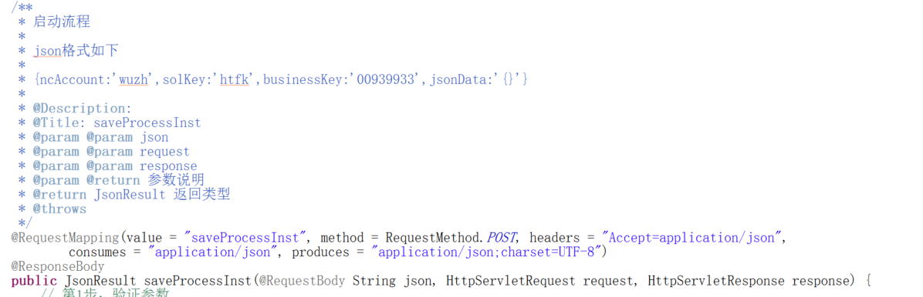

前端调用模式如：

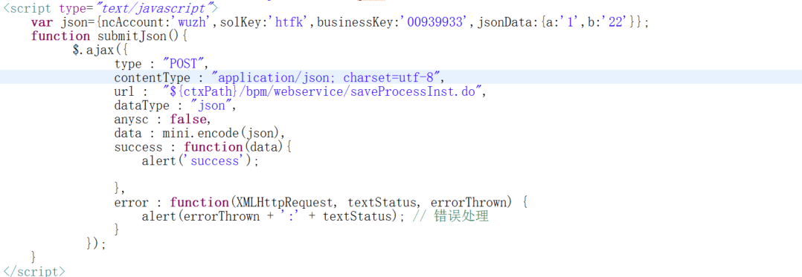

开放的接口地址为：/bpm/webservice/[method].do,实现存于com.redxun.bpm.webapi.controller. ProcessWebServiceController。

其他接口请参考com.redxun.bpm.webapi.controller. ProcessWebApiController。

### 平台标准的对外接口

#### 获取我的流程方案的列表

* 访问地址：http://localhost:8080/jsaas/bpm/process/getMySolutions.do
* 提交参数方式：提交cmd参数，可POST两种方式。
* 提交参数格式：cmd参数格式如下：

{

userAccount:'admin@redxun.cn',

pageIndex:0,

pageSize:20,

Q_KEY__S_LK:'',

Q_NAME__S_LK:'demo'

}

【说明】

userAccount:启动人员账号

pageIndex：开始页(从0开始)

pageSize ：分页大小,

Q_KEY__S_LK:参数查询

* 返回数据格式：

{

"total": 1,

"data": [

{

"createTime": "2018-03-18 16:59:25",

"updateTime": "2018-03-18 17:01:31",

"createBy": "1",

"updateBy": "1",

"tenantId": "1",

"solId": "2610000000590019",

"actDefId": "demo:1:2610000000590010",

"name": "demo",

"key": "demo",

"defKey": "demo",

"descp": "",

"status": "DEPLOYED",

"formal": "no",

"step": 5,

"helpId": null,

"supportMobile": 0,

"isUseBmodel": "NO",

"grantType": 0,

"sysTree": null,

"treePath": null,

"boDefId": null,

"dataSaveMode": "db",

"pkId": "2610000000590019",

"treeId": null,

"identifyLabel": "demo"

}

],

"success": null,

"message": null

}

【说明】：

根据帐号获取有权限的流程方案列表。

#### 内部应用启动流程

访问地址：<http://localhost:8080/jsaas/bpm/core/bpmInst/startProcess.do>

提交参数方式：提交cmd参数，POST方式

提交参数格式：

{

SolId: '2610000000590019',

jsonData: {

{

"bos": [{

"boDefId": "2610000001080003",

"formKey": "LoanCase",

"data": {

"ajh": "CN201804130009",

"ajm": "请假事项1",

"ms": "内容事项1"

}

}]

}

}

#### 流程启动

* 访问地址：http://localhost:8080/jsaas/bpm/process/ startProcess.do
* 提交参数方式：提交cmd参数，可POST，GET两种方式。
* 提交参数格式：cmd参数格式如下：

{

userAccount:'admin@redxun.cn',

solId:'2610000000590019',

jsonData:'{bo_Def_Id_: "2610000000590012",name: "张三",address: "广州"}',

vars: [{

name: 'type2',

type: 'String',

value: '001'

}]

}

【说明】

solId:流程业务解决方案ID,

userAccount:启动人员账号

jsonData:业务表单的数据，这些数据可以展示在解决方案中的绑定的业务表单上，即通过外部启动时，可以传入的业务数据，也可以不传。

{"bos":

[{"readOnly":false,

"formKey":"demo",

"data":{

"address":"广州","name":"赵云",

"bo_Def_Id_":"2610000000590012"},

"boDefId":"2610000000590012"}]

}

businessKey:关联业务的主键,需要唯一，可不传

vars:流程变量的数据

|  |  |
| --- | --- |
| 参数 | 说明 |
| name | 变量名称 |
| value | 参数值 |
| type | 变量类型  可能值：  Number：数字类型  Date：日期类型  String：字符串 |

* 返回数据格式：

{

"total": 1,

"data": [

{

"createTime": "2018-03-18 16:59:25",

"updateTime": "2018-03-18 17:01:31",

"createBy": "1",

"updateBy": "1",

"tenantId": "1",

"solId": "2610000000590019",

"actDefId": "demo:1:2610000000590010",

"name": "demo",

"key": "demo",

"defKey": "demo",

"descp": "",

"status": "DEPLOYED",

"formal": "no",

"step": 5,

"helpId": null,

"supportMobile": 0,

"isUseBmodel": "NO",

"grantType": 0,

"sysTree": null,

"treePath": null,

"boDefId": null,

"dataSaveMode": "db",

"pkId": "2610000000590019",

"treeId": null,

"identifyLabel": "demo"

}

],

"success": null,

"message": null

}

【说明】：

返回的业务的数据主要获得流程实例Id即可，即instId，通过它来绑定自身的业务。后续可通过该变量获得流程运行的相关数据。

busKey： 业务主键

#### 获得流程实例中的任务列表

* 访问地址：<http://localhost:8080/jsaas/bpm/process/getTasksByInstId.do>
* 提交参数方式：提交instId参数，可POST，GET两种方式。
* 提交参数格式：参数格式如下：8540000000000045

返回数据格式：

{

"success": true,

"message": "",

"data": [

{

"createTime": "2018-03-18 17:41:48",

"updateTime": null,

"createBy": null,

"updateBy": null,

"tenantId": "1",

"id": "2610000000600141",

"rev": 1,

"executionId": "2610000000600130",

"name": "N1",

"parentTaskId": null,

"description": "demo-由管理员创建于2018-03-18 17:41:48",

"taskDefKey": "N1",

"owner": "1",

"assignee": "1",

"delegation": null,

"priority": 50,

"dueDate": null,

"category": null,

"suspensionState": 1,

"formKey": null,

"agentUserId": null,

"solId": "2610000000590019",

"procInstId": "2610000000600130",

"procDefId": "demo:1:2610000000590010",

"genCmTask": null,

"rcTaskId": null,

"cmLevel": null,

"runPathId": "2610000000600140",

"taskType": null,

"cmFuserId": null,

"token": null,

"urgentTimes": null,

"enableMobile": 0,

"timeoutStatus": null,

"overtime": null,

"rightJson": null,

"assigneeNames": "",

"bpmTypeName": "",

"status": "",

"pkId": "2610000000600141",

"identifyLabel": "2610000000600141",

"stayTime": "0天0小时"

}

],

"extPros": null

}

【说明】

data中为多条审批环节数据，其中id为审批环节的任务。

#### 获得当前任务的下一步节点列表

* 访问地址：http://localhost:8080/jsaas/bpm/process/getTaskOutNodes.do
* 提交参数方式：提交taskId参数，可POST，GET两种方式。
* 提交参数格式：参数格式如下：8540000000000045

输出格式：

{

"success": true,

"message": "",

"data": [

{

"nodeId": "N2",

"nodeName": "N2",

"nodeType": "userTask",

"multiInstance": null,

"outcomeNodes": [

{

"nodeId": "N3",

"nodeName": "N3",

"nodeType": "userTask",

"multiInstance": null,

"outcomeNodes": [

{

"nodeId": "sid-2AB3E015-F936-483C-8F00-FB4BA52A6665",

"nodeName": "结束",

"nodeType": "endEvent",

"multiInstance": null,

"outcomeNodes": [],

"iconCls": "icon-endEvent"

}

],

"iconCls": "icon-userTask"

}

],

"iconCls": "icon-userTask"

}

],

"extPros": null

}

【说明】

nodeId为节点Id

nodeName:节点名称

nodeType:节点类型

multiInstance:是否多实例

#### 取得我的任务列表

* 访问地址：

<http://localhost:8080/jsaas/bpm/process/getTasksByUserAccount.do>

* 提交参数方式：提交cmd参数，可POST，GET两种方式。
* 提交参数格式：

{

userAccount: 'admin@cc.cn',

pageIndex: 0,

pageSize: 20,

sortField: 'createTime',

sortOrder: 'asc',

Q_description_S_LK: '23',

Q_name_S_LK:'',

Q_createtime1_D_GT:'2016-03-03',

Q_createtime1_D_LT:'2016-03-06'

}

参数说明：

userAccount:用户账号

pageIndex:开始页的索引号

pageSize:页面大小

sortField:排序字段

sortOrder:升序 asc,降序 desc

Q_开头的表示查询字段，目前可以按name,description,createtime来查询。可以不输入，不输入则查询该用户的所有待办列表。

输出格式:

{

"total": 25,

"data": [

{

"createTime": "2018-03-18 17:41:48",

"updateTime": null,

"createBy": null,

"updateBy": null,

"tenantId": "1",

"id": "2610000000600141",

"rev": 1,

"executionId": "2610000000600130",

"name": "N1",

"parentTaskId": null,

"description": "demo-由管理员创建于2018-03-18 17:41:48",

"taskDefKey": "N1",

"owner": "1",

"assignee": "1",

"delegation": null,

"priority": 50,

"dueDate": null,

"category": null,

"suspensionState": 1,

"formKey": null,

"agentUserId": null,

"solId": "2610000000590019",

"procInstId": "2610000000600130",

"procDefId": "demo:1:2610000000590010",

"genCmTask": null,

"rcTaskId": null,

"cmLevel": null,

"runPathId": null,

"taskType": null,

"cmFuserId": null,

"token": null,

"urgentTimes": null,

"enableMobile": 0,

"timeoutStatus": null,

"overtime": null,

"rightJson": null,

"assigneeNames": "",

"bpmTypeName": "demo",

"status": "RUNNING",

"pkId": "2610000000600141",

"identifyLabel": "2610000000600141",

"stayTime": "0天0小时"

}

],

"success": true,

"message": "成功获得任务列表"

}

#### 任务执行

访问地址：http://localhost:8080/jsaas/bpm/process/doNext.do

提交参数方式：提交cmd参数，可POST,GET两种方式。

提交参数的格式如：

{

taskId:'10000303',

userAccount:'admin@redxun.cn',

jsonData:{},

jumpType:'AGREE',//REFUSE，BACK，BACK_TO_STARTOR

opinion:'同意',

destNodeId:'Task2',

destNodeUsers:[

{

nodeId:'UserTask1'

userIds:'1,2',

priority:50,

expiretime:'2016-03-04'

},{

nodeId:'UserTask2'

userIds:'1,2',

priority:50,

expiretime:'2016-03-04'

}

],

nextJumpType:"orgPathReturn,normal"

}

【说明】：

taskId:执行的当前任务的Id

userAccount: 执行人的账号

jumpType:审批完成的动作，可以包括值：AGREE,

AGREE:同意

REFUSE:反对

BACK:驳回

BACK_TO_STARTOR驳回至发起人

ABSTAIN弃权

opinion:审批意见

destNodeId：目标节点Id,若传入，表示直接跳至这个节点上，若不传，则按流程定义进行流程流转。

destNodeUsers:目标节点及人员的映射，

nodeId：目标节点Id

userIds: 人员ID列表

prority:优先级，值范围为0-100。

expiretime:任务完成的最后时间期限

nextJumpType:驳回下一步跳转类型（orgPathReturn,normal，normal:按照流程图执行，orgPathReturn：原路返回）

返回数据格式：

{

"success": true,

"message": "成功启动流程！",

“data”:null

}

#### 任务撤回

审批时出现问题后，用户根据流程实例将流程撤回到自己再审批。

* 访问地址：http://localhost:8080/jsaas/bpm/process/recoverInst.do
* 提交参数方式：提交cmd参数，可POST两种方式。
* 提交参数格式：cmd参数格式如下：

{userAccount:'admin@redxun.cn',instId:'2610000000600127'}

【说明】

userAccount:启动人员账号

instId：流程实例ID

* 返回数据格式：

{

"success": true,

"message": "成功进行了任务的撤回！",

"data": null,

"extPros": null

}

#### 接收的代理任务

其他用户代理给我的任务查询。

* 访问地址：http://localhost:8080/jsaas/bpm/process/ getMyAgentTasks.do
* 提交参数方式：提交cmd参数，可POST两种方式。
* 提交参数格式：cmd参数格式如下：

{

userAccount:'abc@redxun.cn',

Q_createtime1_D_GE:'1001',

Q_createtime2_D_LE:'',

Q_name_S_LK:'',

Q_description_S_LK:'',

pageIndex:0,

pageSize:20,

}

【说明】

userAccount:代理任务接收人的帐号

Q_createtime1_D_GE：开始时间

Q_createtime2_D_LE : 结束时间

Q_name_S_LK :环节名

Q_description_S_LK:事项

pageIndex:0,

pageSize:20,

* 返回数据格式：

{

"total": 25,

"data": [

{

"createTime": "2018-03-18 17:41:48",

"updateTime": null,

"createBy": null,

"updateBy": null,

"tenantId": "1",

"id": "2610000000600141",

"rev": 1,

"executionId": "2610000000600130",

"name": "N1",

"parentTaskId": null,

"description": "demo-由管理员创建于2018-03-18 17:41:48",

"taskDefKey": "N1",

"owner": "1",

"assignee": "1",

"delegation": null,

"priority": 50,

"dueDate": null,

"category": null,

"suspensionState": 1,

"formKey": null,

"agentUserId": null,

"solId": "2610000000590019",

"procInstId": "2610000000600130",

"procDefId": "demo:1:2610000000590010",

"genCmTask": null,

"rcTaskId": null,

"cmLevel": null,

"runPathId": null,

"taskType": null,

"cmFuserId": null,

"token": null,

"urgentTimes": null,

"enableMobile": 0,

"timeoutStatus": null,

"overtime": null,

"rightJson": null,

"assigneeNames": "",

"bpmTypeName": "demo",

"status": "RUNNING",

"pkId": "2610000000600141",

"identifyLabel": "2610000000600141",

"stayTime": "0天0小时"

}

],

"success": true,

"message": "成功获得任务列表"

}